E7B-S712-1C-840-300D

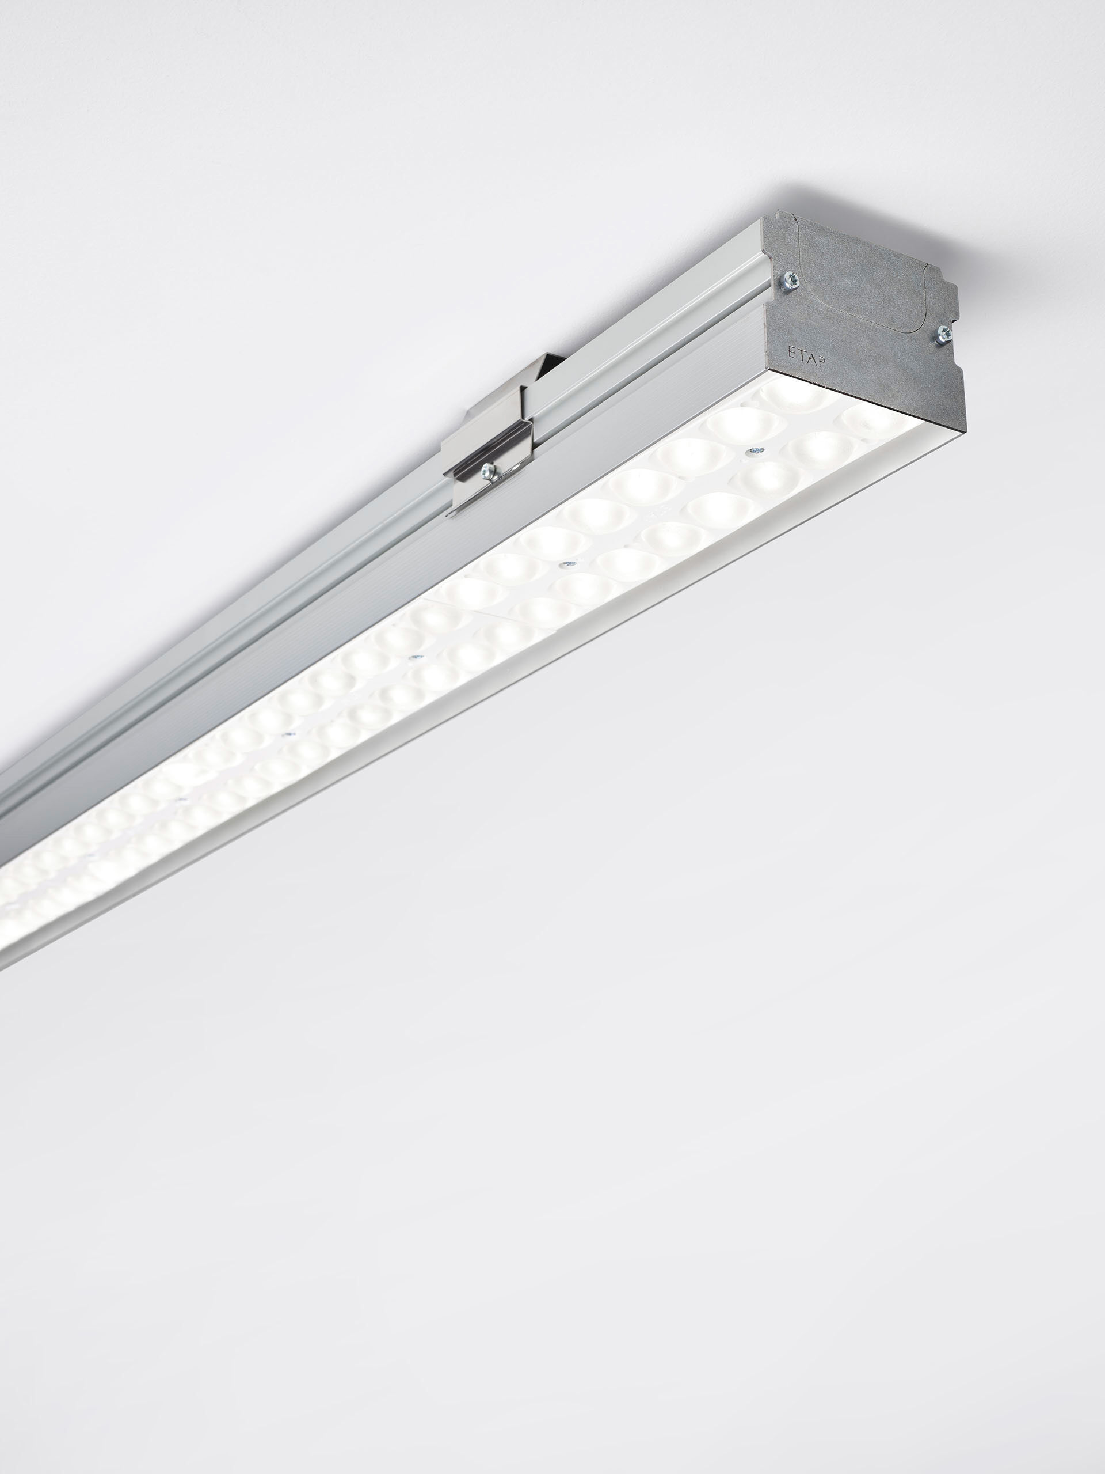
- Luminaria industrial con LED+LENS: confort visual óptimo para techos altos
- LED+LENS™ óptica, lente y reflector de policarbonato (PC), extensiva media distribución luminosa.
- Apto para su uso en pabellones deportivos (a prueba de pelotas según DIN 18032-3 / DIN 57710-13).
- Dimensiones: 3000 mm x 90 mm x 65 mm.
- LED + LENS™, una combinación de LED de alta potencia y lentes individuales con una estructura de superficie patentada. Las lentes están empotradas en pequeñas cápsulas para una experiencia de luz confortable.
- Flujo luminoso: 30000 lm, Flujo luminoso específico: 158 lm/W.
- Consumo de energía: 190.0 W, DALI regulable.
- Frecuencia: 50-60Hz AC/DC.
- Tensión: 220-240V.
- Clase de aislamiento: clase I.
- LED con superior factor de mantenimiento; después 50.000 horas de funcionamiento, el aparato conserva el 99% de su corriente de fluxo luminoso.
- Temperatura de color correlacionada: 4000 K, Reproducción de los colores ra: 80.
- Coincidencia de color de desviación estándar : 3SDCM.
- LED+LENS™ con UGR <= 22 conforme a la norma EN 12464-1 para demanda visual y de concentración moderadas.
- Seguridad fotobiológic EN 62471: RISK GROUP 1 UNLIMITED.
- Perfil de aluminio extruido carcasa, RAL7035-gris luminoso.
- Grado de protección IP: IP20.
- Grado de protección IK: IK08.
- Comprobación del filamento: 850°C.
- 5 años de garantía en luminarias y controlador.
- Certificaciones: CE, ENEC.
- Luminaria con cable libre de halógenos.
- La luminaria ha sido desarrollada y producida según la norma EN 60598-1 en una empresa certificada ISO 9001 e ISO 14001.

